Adviesdocument

Spel: jumping

Teamleden: Ali Alkatlabe

1. Game engine

2. IDE

3. Programmeertaal

4. Deeltaken/Milestones

5. Kosten en opbrengsten

6. Doelgroep (analyse)

7. Planning werkzaamheden en voortgangsgesprekken

1. **Game Engine**

We hadden als game engine Phaser 3 gebruikt, omdat het als programmeertaal javascript gebruikt. Een taal waar al wat ervaring mee hebben.

**2. IDE**

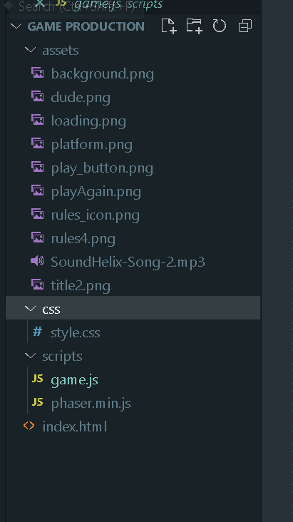

De strictuur van de map lijk niet op de opdracht maar ik mocht het ook zo houden

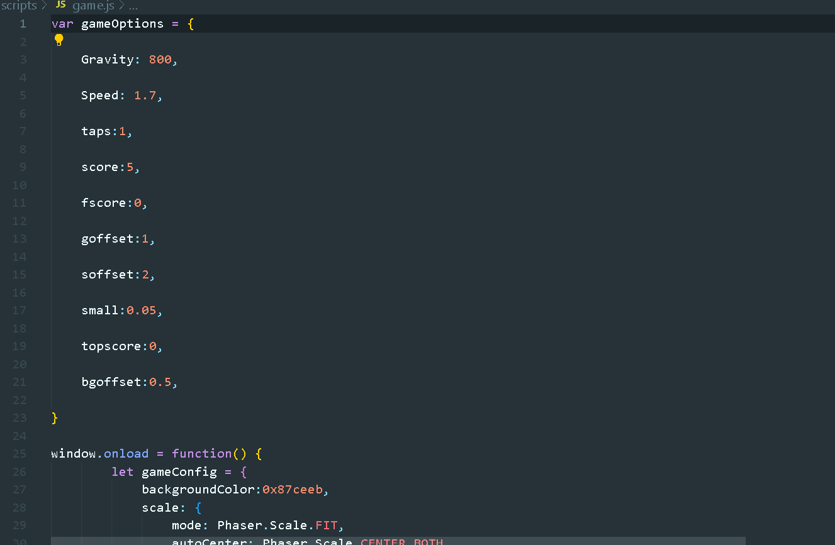

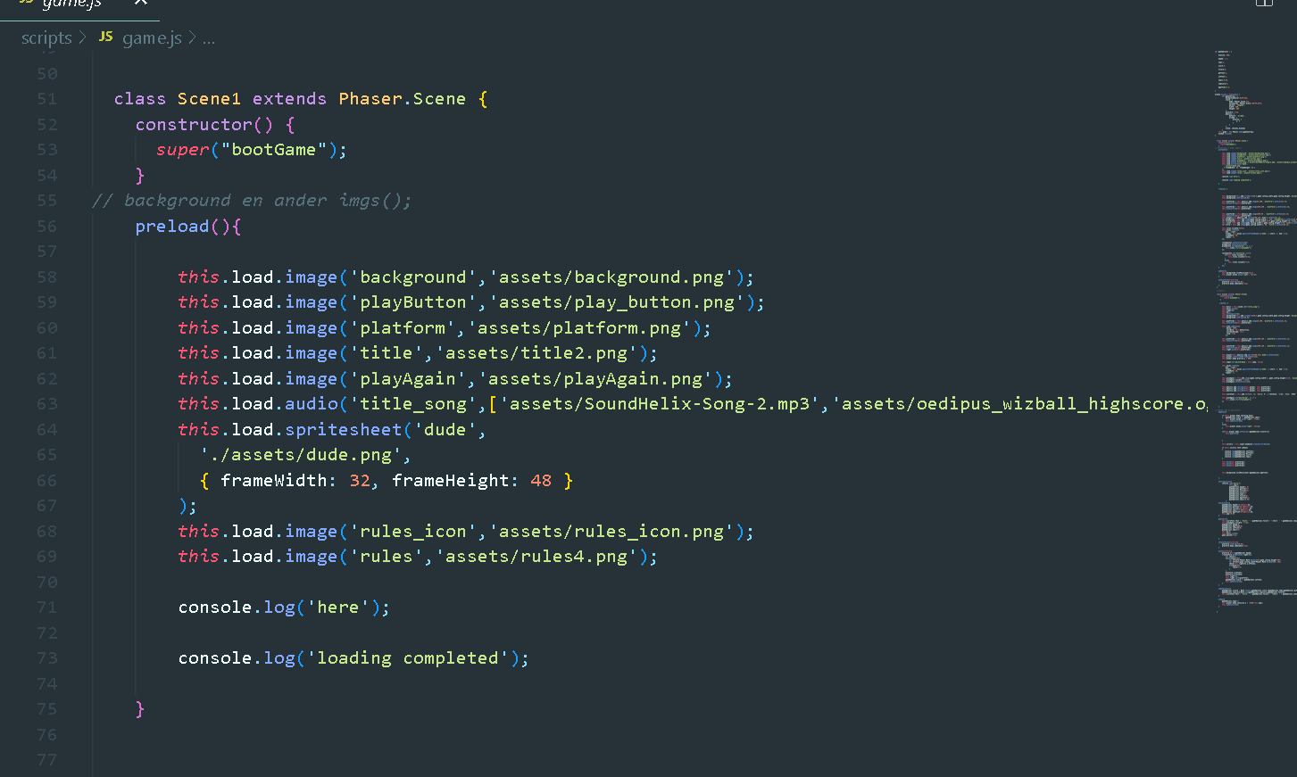

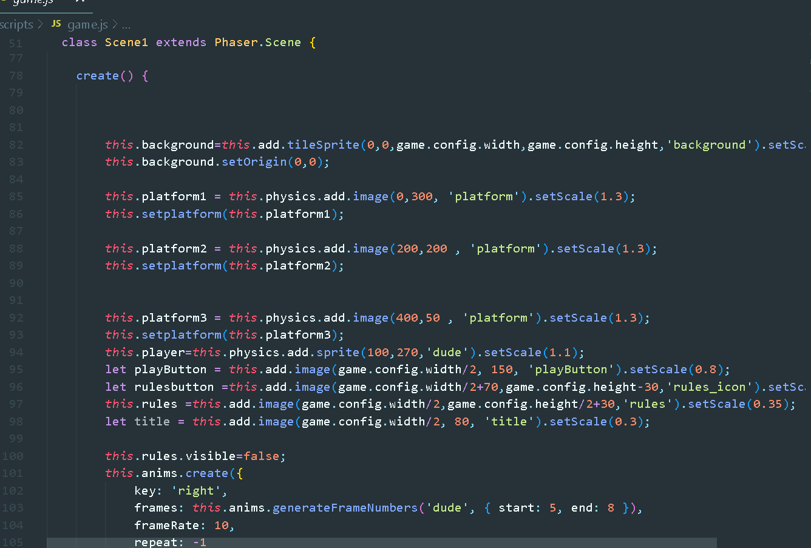

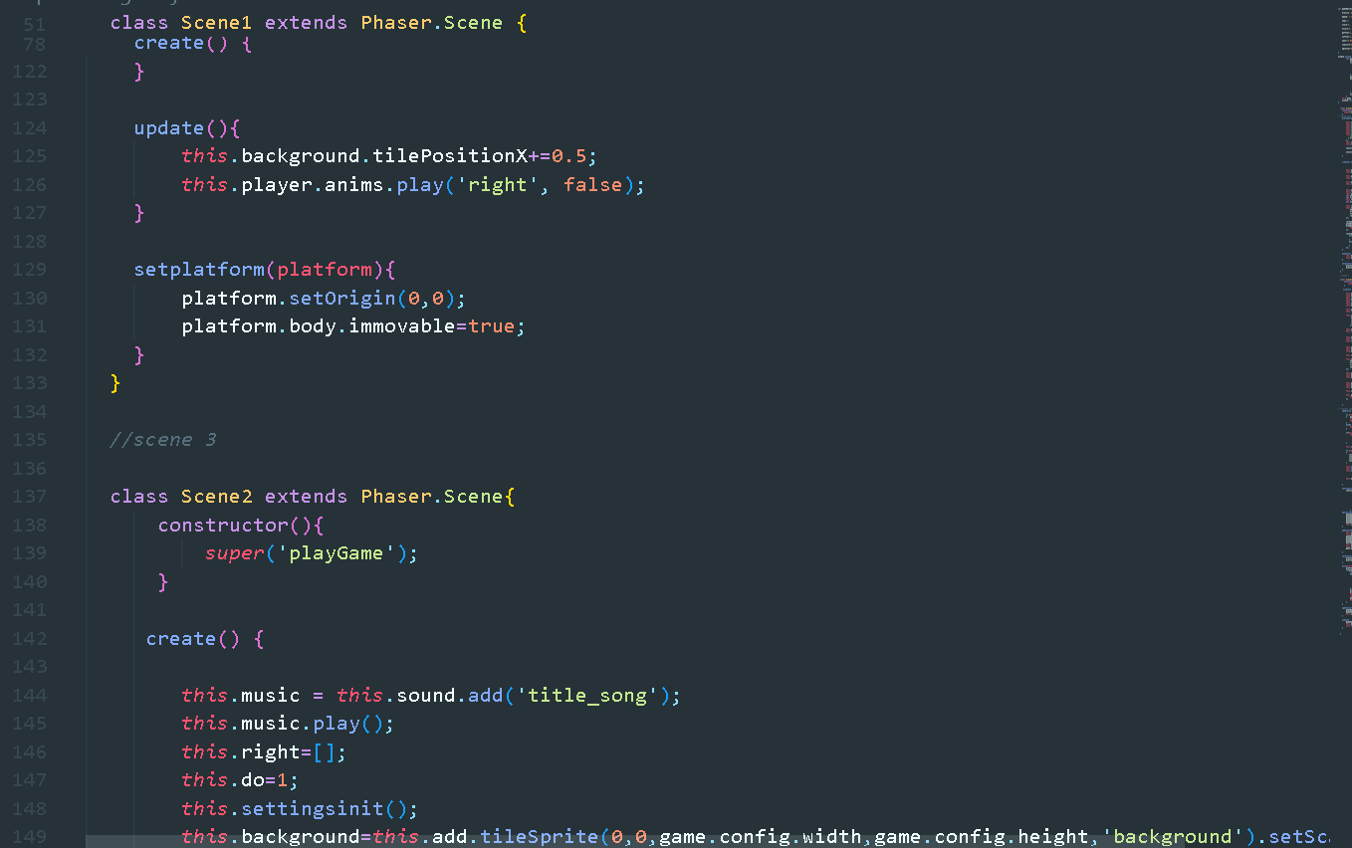

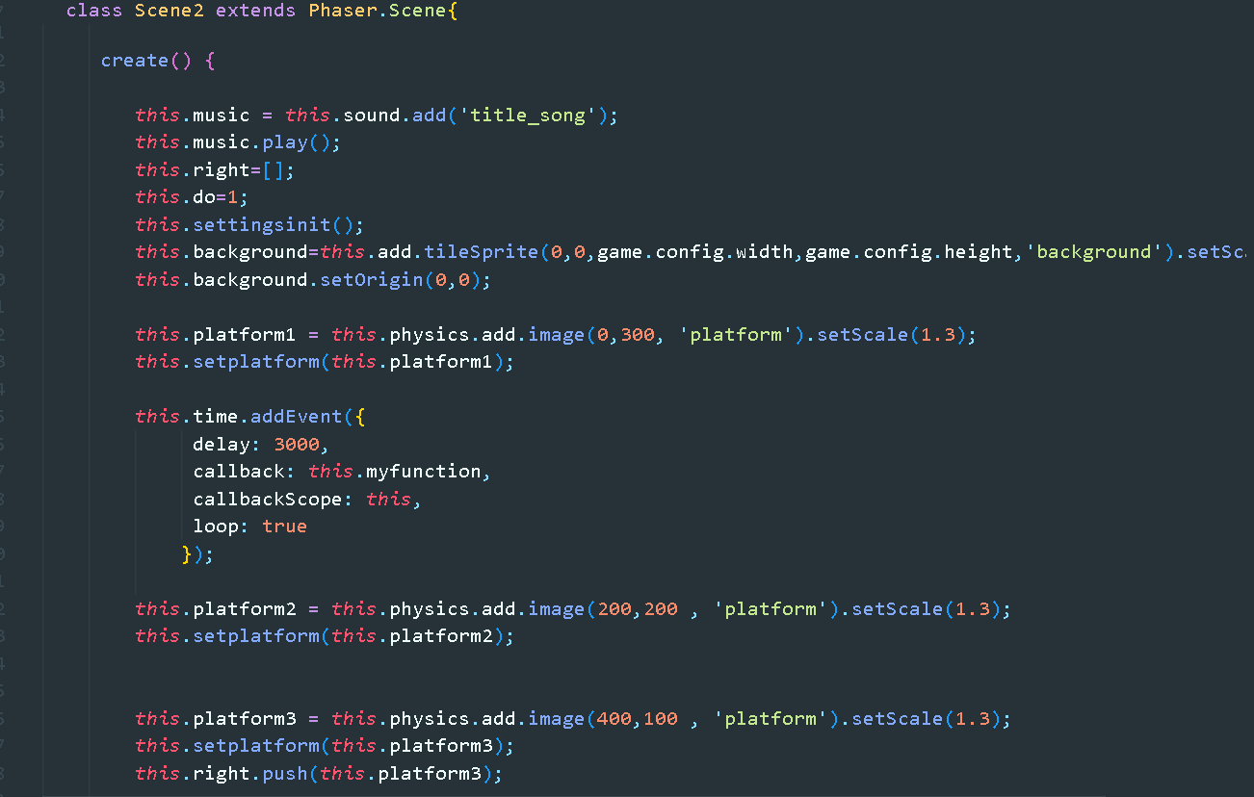

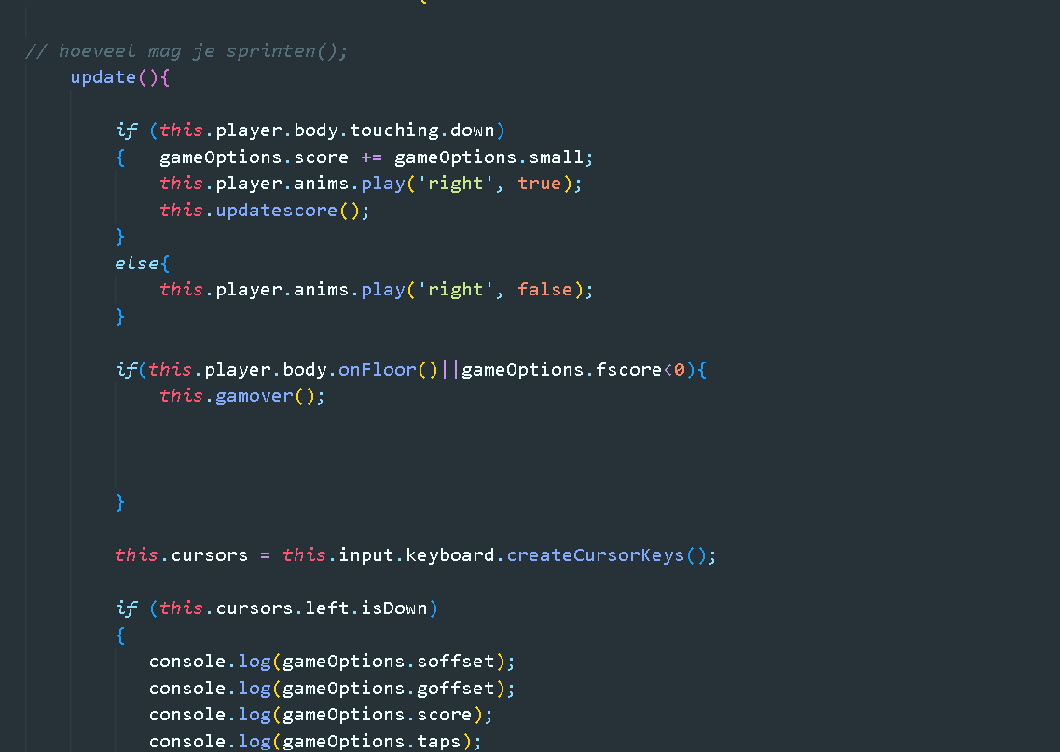

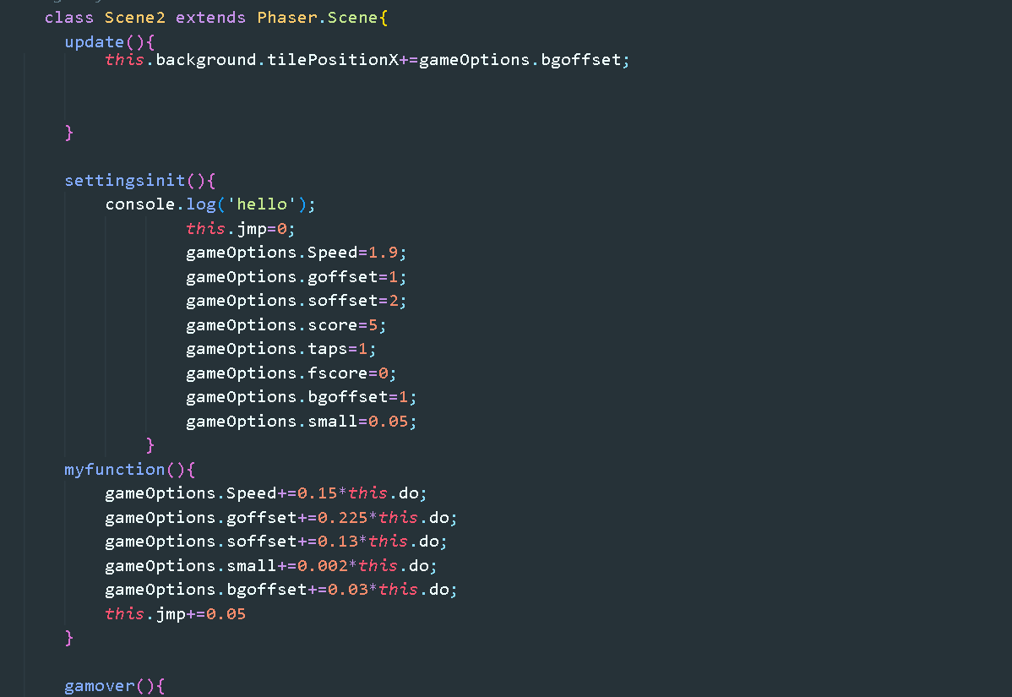

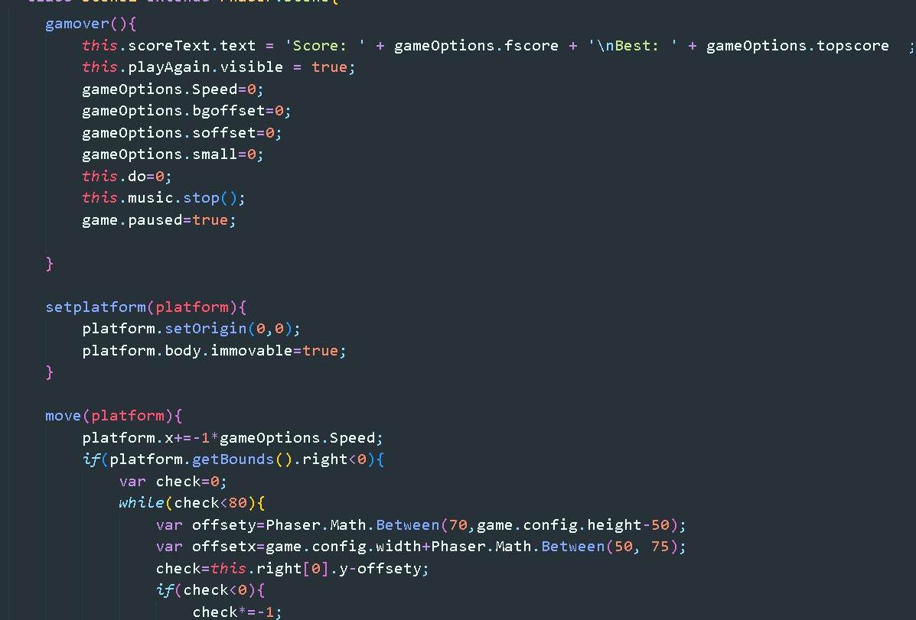

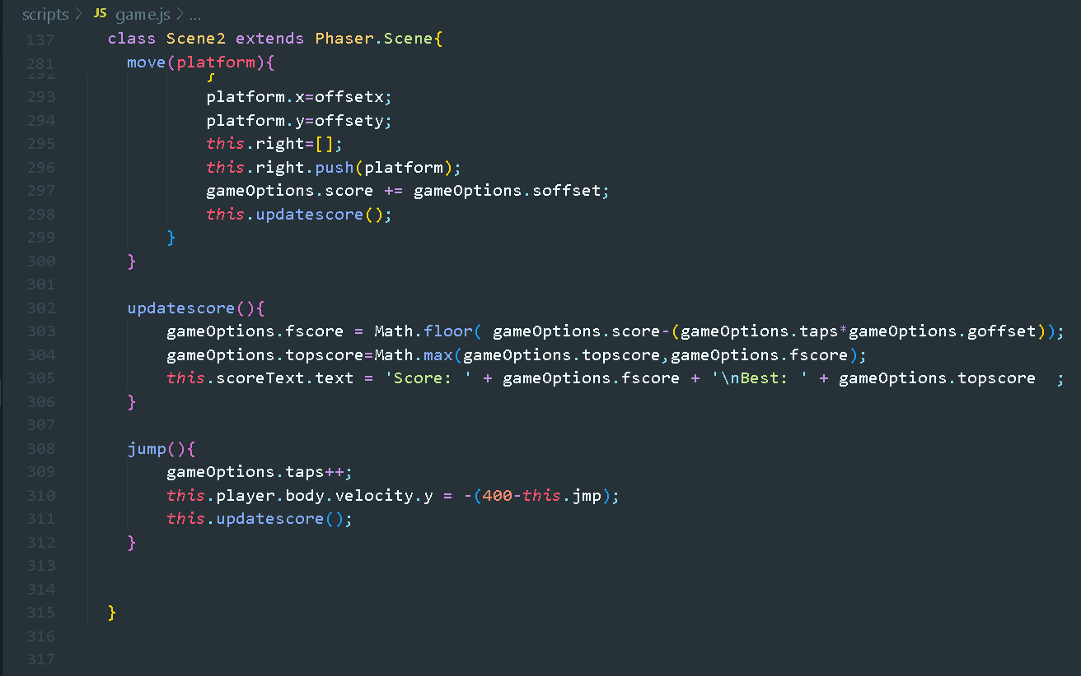

**3. Programmeertaal**

We hebben javascript gebruik zoals ik al zei. Vanwege we al wat ervaring in hebben.

**4. Deeltaken/Milestones**

|  |  |
| --- | --- |
| Deeltaken/milestones | Behaald? |
| Lopen | ja |
| Double jump | nee |
| Map bouwen | ja |
| Attack | nee |
| Moveable objects | nee |
| Treadmill | nee |
|  |  |

**5. Kosten en opbrengsten**

Ik denk om een complete plaformergame te maken dat er iets tot 5 man wel genoeg is dat de game maakt, omdat je hebt er niet zo veel nodig vergelijken met andere soort spellen.

Als we dan vanuit gaan dat er 1 jaar wordt gewerkt aan de game. En dan dat er 17 euro ongeveer per uur verdienen en dan elke dag ongeveer 5uur aan werken. Wat in totaal €155.125,- is.

**6. Doelgroep (analyse)**

Ik zal zeggen dat het spel gericht is na alle leeftijden, omdat het niet zo lastig spel is om te leren.

**7. Planning werkzaamheden en voortgangsgesprekken**

Het is niet echt geplant wat is gedaan en bijgehouden:

Lopen

Idle

Double jump

Assets verzamelen

Tiled map

Camera fixed

Bedoeling was om zoveel mogelijk dingen erin te doen zoals melee, shoot, damage van spikes, loopbanden en interaction in de map.

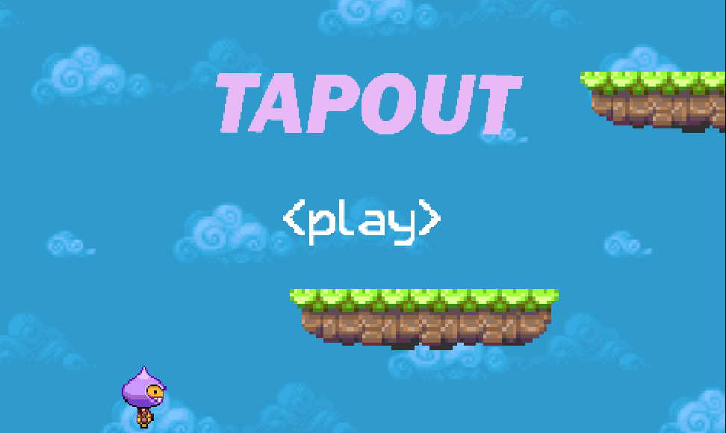

Aangezien ik allen aan het spel werk en dat mijn groep is uit elkaar gevallen heb wel een GitHub repository aan gemaakt waar in alle mijn code zit.  
  
ik heb het spel niet echt omgewikkeld gemaakt omdat ik geen team had of mijn team is uit elkaar gevallen